 | Link | Nume | RON | Buc |  | Poza
 | https://www.omfal.ro/educatie-fizica-si-jucarii-de-exterior/motricitate/set-psihomotricitate/set-psihomotricitate-120234.html | Set psihomotricitate(120234) | 1295 | 1 | 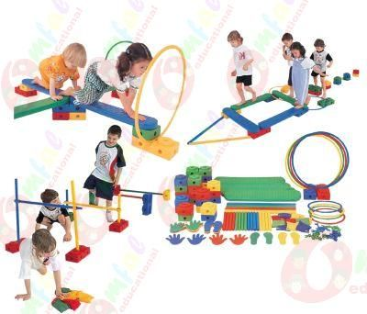
 | https://www.omfal.ro/educatie-fizica-si-jucarii-de-exterior/motricitate/set-psihomotricitate/set-motricitate-240296.html | Set motricitate (240296) | 429 | 1 | 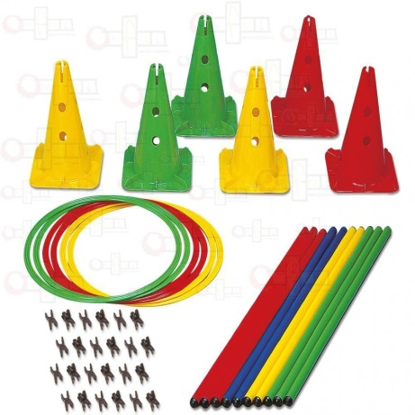
 | https://www.omfal.ro/educatie-fizica-si-jucarii-de-exterior/trasee-si-echilibru/trasee-tactile/traseu-echilibru-tactil-260044.html | Traseu echilibru tactil (260044) | 1339 | 2 | 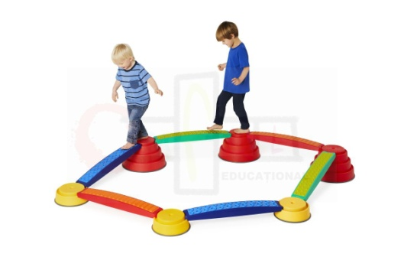
 | https://www.omfal.ro/educatie-fizica-si-jucarii-de-exterior/trasee-si-echilibru/echilibru/pietre-de-rau-100063.html | Pietre de rau  (100063) | 225 | 2 | 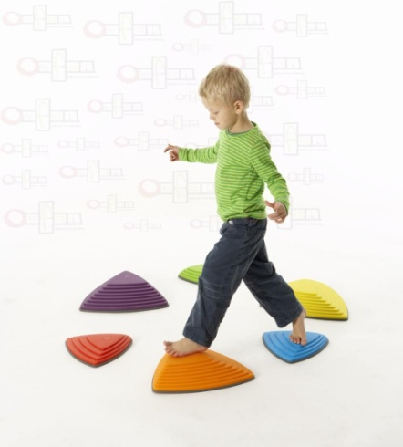
 | https://www.omfal.ro/educatie-fizica-si-jucarii-de-exterior/miscare-si-coordonare/jocuri-de-motricitate-si-coordonare/parasuta-240300.html | Parașuta  Cod produs: 240300 | 119 | 1 | 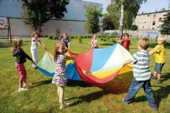
 | https://www.omfal.ro/educatie-fizica-si-jucarii-de-exterior/trasee-si-echilibru/picioroange/picioroange-120520.html | Picioroange  Cod produs: 120520 | 65 | 4 | 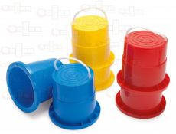
 | https://www.omfal.ro/educatie-fizica-si-jucarii-de-exterior/sala-de-sport/aparate-fitness/banda-de-alergat-1-240577.html | Banda de alergat 1  Cod produs: 240577 | 579 | 1 | 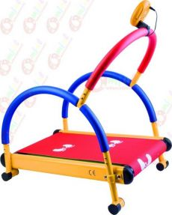
 | https://www.omfal.ro/educatie-fizica-si-jucarii-de-exterior/sala-de-sport/aparate-fitness/bicicleta-240579.html | Bicicleta  Cod produs: 240579 | 619 | 1 | 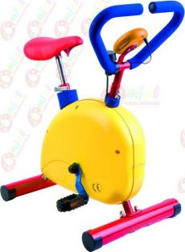  8.
 | https://www.omfal.ro/educatie-fizica-si-jucarii-de-exterior/saltele/saltele-pentru-activitati/saltea-gimnastica-plianta-110143.html | Saltea gimnastica plianta  Cod produs: 110143 | 209 | 10 | 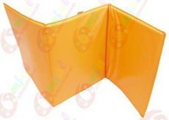
 | https://www.omfal.ro/educatie-fizica-si-jucarii-de-exterior/trasee-si-echilibru/trasee-tactile/set-complet-discuri-tactile-260046.html | Set complet discuri tactile  Cod produs: 260046 | 655 | 1 | 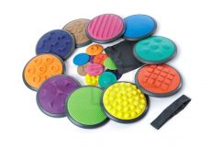
 | https://www.omfal.ro/educatie-fizica-si-jucarii-de-exterior/sala-de-sport/aparate-fitness/air-walker-240580.html | Air walker  Cod produs: 240580 | 549 | 1 | 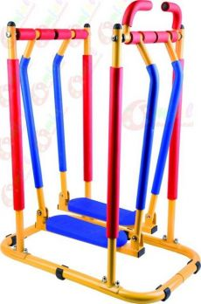
 | https://www.omfal.ro/educatie-fizica-si-jucarii-de-exterior/saltele/saltele-pentru-activitati/saltea-mica-110793.html | Saltea mica  Cod produs: 110793 | 239 | 10
 | https://www.omfal.ro/educatie-fizica-si-jucarii-de-exterior/trasee-si-echilibru/echilibru/traseu-echilibru-260015.html | Traseu echilibru  Cod produs: 260015 | 265 | 3 | 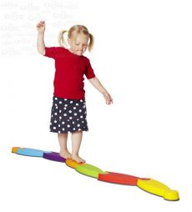
 | https://www.omfal.ro/educatie-fizica-si-jucarii-de-exterior/miscare-si-coordonare/jocuri-de-motricitate-si-coordonare/conuri-120517.html | Conuri  Cod produs: 120517 | 59 | 2 | 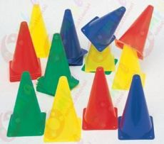
 | https://www.omfal.ro/educatie-fizica-si-jucarii-de-exterior/miscare-si-coordonare/jocuri-de-motricitate-si-coordonare/parasuta-stea-241044.html | Parasuta stea  Cod produs: 241044 | 159 | 2 | 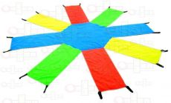
 | https://www.omfal.ro/educatie-fizica-si-jucarii-de-exterior/miscare-si-coordonare/jocuri-de-motricitate-si-coordonare/set-parasute-pentru-doi-copii-860017.html | Set parasute pentru doi copii  Cod produs: 860017 | 165 | 1 | 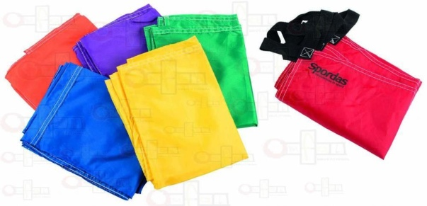
 | https://www.omfal.ro/educatie-fizica-si-jucarii-de-exterior/miscare-si-coordonare/jocuri-de-motricitate-si-coordonare/saci-pentru-sarit-set-de-4-120812.html | Saci pentru sarit - set de 4  Cod produs: 120812 | 175 | 2 | 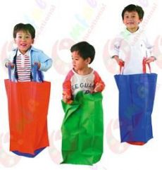
 | https://www.omfal.ro/educatie-fizica-si-jucarii-de-exterior/miscare-si-coordonare/jocuri-de-indemanare-si-precizie/tinta-cu-saculeti-nisip-111181.html | Tinta cu saculeti nisip  Cod produs: 111181 | 110 | 2 | 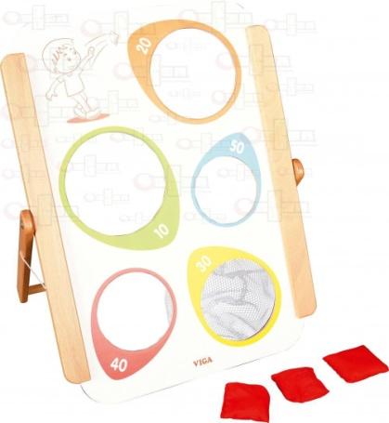
 | https://www.omfal.ro/educatie-fizica-si-jucarii-de-exterior/miscare-si-coordonare/jocuri-de-indemanare-si-precizie/cos-baschet-110802.html | Cos baschet  Cod produs: 110802 | 439 | 2 | 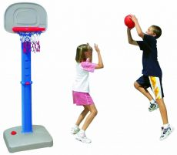
 | https://www.omfal.ro/educatie-fizica-si-jucarii-de-exterior/sala-de-sport/aparate-fitness/aparat-exercitii-vasle-240912.html | Aparat exercitii vasle  Cod produs: 240912 | 619 | 1 | 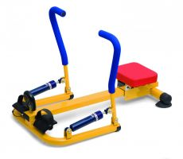
 | https://www.omfal.ro/educatie-fizica-si-jucarii-de-exterior/sala-de-sport/gimnastica/stepper-241040.html | Stepper  Cod produs: 241040 | 529 | 1 | 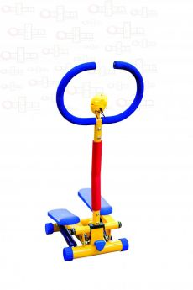
 | https://www.omfal.ro/educatie-fizica-si-jucarii-de-exterior/sala-de-sport/aparate-fitness/aparat-exercitii-twister-240913.html | Aparat exercitii Twister  Cod produs: 240913 | 469 | 1 | 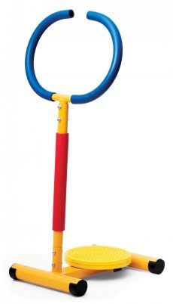
 |  |  | 16574 RON

